Türkiye İstatistik Kurumu
İstatistik Göstergeler
Ocak 2023

Tüketici Fiyat Endeksi, Ocak 2023
Tüketici fiyat endeksi (TÜFE) yıllık %57,68, aylık %6,65 oldu
TÜFE'deki (2003=100) değişim 2023 yılı Ocak ayında bir önceki aya göre %6,65, bir önceki yılın Aralık ayına göre %6,65, bir önceki yılın aynı ayına göre %57,68 ve on iki aylık ortalamalara göre %72,45 olarak gerçekleşti.

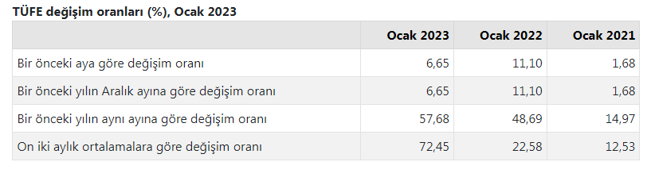
Bir önceki yılın aynı ayına göre en az artış gösteren ana grup %24,24 ile giyim ve ayakkabı oldu. Buna karşılık, bir önceki yılın aynı ayına göre artışın en yüksek olduğu ana grup ise %77,22 ile sağlık oldu.
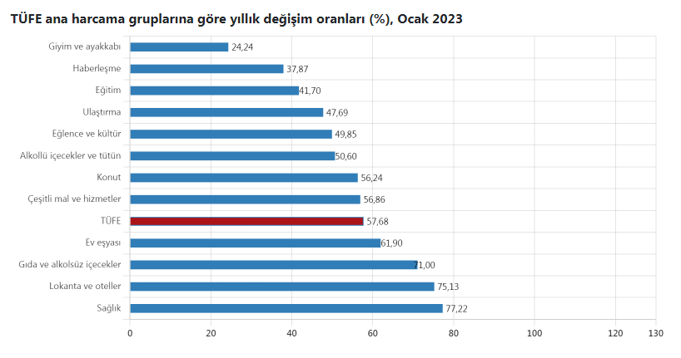
Ana harcama grupları itibarıyla 2023 yılı Ocak ayında bir önceki aya göre en az artış gösteren ana grup %-1,53 ile giyim ve ayakkabı oldu. Buna karşılık, 2023 yılı Ocak ayında bir önceki aya göre artışın en yüksek olduğu ana grup ise %18,35 ile sağlık oldu.

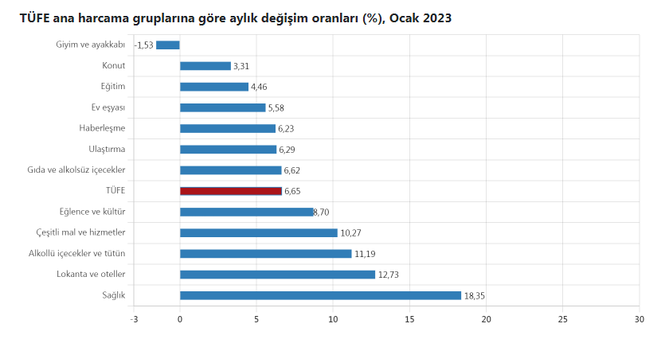

Yurt İçi Üretici Fiyat Endeksi, Ocak 2023

Yurt İçi Üretici Fiyat Endeksi (Yİ-ÜFE) yıllık %86,46, aylık %4,15 arttı
Yİ-ÜFE (2003=100) 2023 yılı Ocak ayında bir önceki aya göre %4,15, bir önceki yılın Aralık ayına göre %4,15, bir önceki yılın aynı ayına göre %86,46 ve on iki aylık ortalamalara göre %125,53 artış gösterdi.

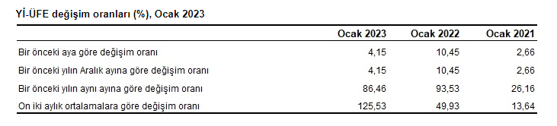

Sanayinin dört ana sektöründen imalat endeksi yıllık %70,49 arttı
Sanayinin dört sektörünün yıllık değişimleri; madencilik ve taş ocakçılığında %101,51, imalatta %70,49, elektrik, gaz üretimi ve dağıtımında %237,14 ve su temininde %116,64 artış olarak gerçekleşti.
Ana sanayi gruplarının yıllık değişimleri; ara malında %60,98, dayanıklı tüketim malında %69,42, dayanıksız tüketim malında %97,14, enerjide %188,23 ve sermaye malında %60,19 artış olarak gerçekleşti.

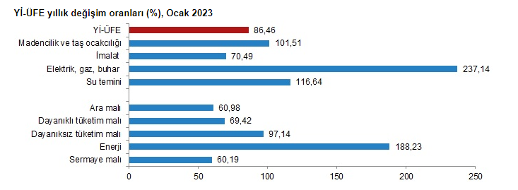

Sanayinin dört ana sektöründen imalat endeksi aylık %5,12 arttı
Sanayinin dört sektörünün aylık değişimleri; madencilik ve taş ocakçılığında %6,08 artış, imalatta %5,12 artış, elektrik, gaz üretimi ve dağıtımında %3,13 azalış ve su temininde %2,15 artış olarak gerçekleşti.
Ana sanayi gruplarının aylık değişimleri; ara malında %3,46 artış, dayanıklı tüketim malında %7,34 artış, dayanıksız tüketim malında %8,19 artış, enerjide %0,64 azalış ve sermaye malında %6,29 artış olarak gerçekleşti.

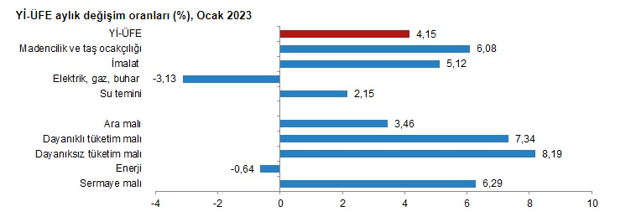

Finansal Yatırım Araçlarının Reel Getiri Oranları, Ocak 2023

Aylık en yüksek reel getiri külçe altında oldu
Aylık en yüksek reel getiri, yurt içi üretici fiyat endeksi (Yİ-ÜFE) ile indirgendiğinde %2,44, tüketici fiyat endeksi (TÜFE) ile indirgendiğinde ise %0,04 oranlarıyla külçe altında gerçekleşti.
Yİ-ÜFE ile indirgendiğinde; yatırım araçlarından Euro %1,65, Devlet İç Borçlanma Senetleri (DİBS) %1,93, mevduat faizi (brüt) %2,77, Amerikan Doları %3,36 ve BIST 100 endeksi %3,56 oranlarında yatırımcısına kaybettirdi. TÜFE ile indirgendiğinde ise Euro %3,96, Devlet İç Borçlanma Senetleri (DİBS) %4,23, mevduat faizi (brüt) %5,04, Amerikan Doları %5,63 ve BIST 100 endeksi %5,82 oranlarında yatırımcısına kaybettirdi.

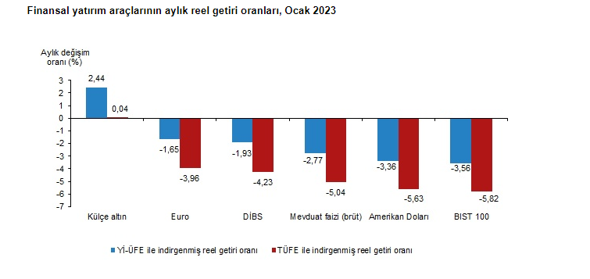

BIST 100 endeksi, üç aylık değerlendirmede; Yİ-ÜFE ile indirgendiğinde %34,28, TÜFE ile indirgendiğinde ise %26,61 oranlarında yatırımcısına en yüksek reel getiri sağlayan yatırım aracı olurken, Amerikan Doları Yİ-ÜFE ile indirgendiğinde %3,47, TÜFE ile indirgendiğinde ise %8,98 oranlarında yatırımcısına en çok kaybettiren yatırım aracı oldu.

Ücretli Çalışan İstatistikleri, Aralık 2022
Ücretli çalışan sayısı yıllık %7,2 arttı
Sanayi, inşaat ve ticaret-hizmet sektörleri toplamında ücretli çalışan sayısı 2022 Aralık ayında bir önceki yılın aynı ayına göre %7,2 arttı. Ücretli çalışan sayısı bir önceki yılın aynı ayında 13 milyon 797 bin 768 kişi iken, 2022 yılı Aralık ayında 14 milyon 792 bin 228 kişi oldu.
Ücretli çalışanların alt detaylarına bakıldığında; 2022 yılı Aralık ayında ücretli çalışan sayısı yıllık olarak sanayi sektöründe %6,7, inşaat sektöründe %9,2 ve ticaret-hizmet sektöründe %7,1 arttı.